Practica de Estudio de Impacto Ambiental de una forestación

El objetivo de esta práctica es que en forma grupal y mediante la utilización de la herramienta de valoración de impactos *Calificación Ambiental* (planilla de cálculo Matriz_CA.xls) realicen una valoración de impactos ambientales producidos por un proyecto de forestación con *Eucalyptus grandis* en una zona de pastizales de la Provincia de Entre Ríos.

Para el desarrollo de la tarea se cuenta con una identificación previa de las actividades/acciones consideradas relevantes y los componentes ambientales que podrían ser afectados y eventualmente registren impactos significativos (Tabla 1).

Como resultado de la tarea, cada grupo debe presentar la Tabla 1 (Matriz de impactos) con los valores obtenidos y un breve texto en donde describan las posibles medidas de mitigación para los impactos que resulten de carácter Moderado o superior.

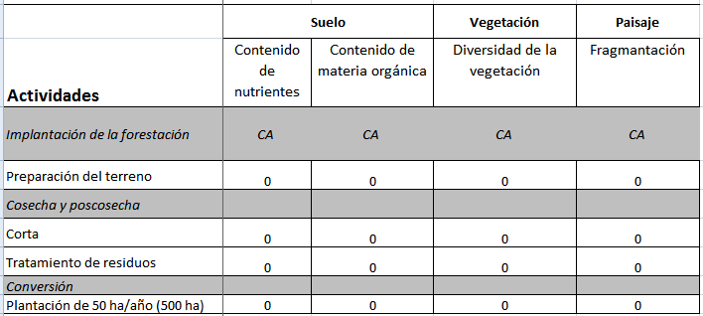

Tabla 1. Matriz de impactos.

**Descripción del proyecto de forestación**

**Ubicación del predio**

El campo se halla ubicado en el Departamento Colón, aproximadamente a 50 km al Sur de Concordia, Entre Ríos.

Accesos: El acceso al campo desde la ruta Nº14 es un camino consolidado de tierra de 16 km.

**Suelos y clima**

Los suelos de los lotes a forestar son de textura arenosa, conocidos localmente como mestizos y arenosos profundos (Orden Entisoles). El paisaje es ondulado, existiendo una proporción de bajos de aproximadamente un 20% los cuales a priori no son aptos para la forestación comercial debido a posibles limitantes en el crecimiento de los árboles.

El clima es templado cálido sin estación seca, con temperatura media anual de 18,7 °C y precipitación media anual de 1.345 mm.

**Vegetación de las áreas en donde se planifica realizar la plantación**

El 90% de la superficie corresponde a pastizales naturales de loma, media loma, playados, bajos tendidos. La vegetación está constituida por pajonales de *Paspalum durifolium, Rahytache subgibbosa* e *Hypogiumsp.* Pastizales de *Andropogon lateralis* y *Sorghastrum agrostoides* y prados de *Axonopus sp*. y *Paspalum notatum*.

A nivel de paisaje la estructura de la vegetación combina parches de bosques de leguminosas típicas de la zona del espinal en una matriz de comunidades de pastizales.

En el predio no se ha observado especies vegetales amenazadas ni en peligro de extinción.

**Planificación del proyecto**

El proyecto tendrá lugar en cuatro etapas: a) implantación de la forestación, b) cosecha y post-cosecha c) Conversión

**Plantación**

Preparación del terreno: Dos pasada cruzadas de rastra de discos. Control de malezas mediante aplicación de glifosato aplicado en forma total en los lotes de plantación con pastizales naturales sin rotaciones previas.

Control de hormigas mediante aplicación cebos tóxicos.

Establecimiento y mantenimiento de calles cortafuegos de 15 m de ancho. Mantenimiento mecanizado con desmalezadora.

Marcación de líneas para la plantación. Se efectúa a mano con alambres y estacas con una distancia de 3x3 m.

Plantación en forma manual.

Fertilización. Mediante aplicación manual, en cada planta de fosfato de amonio sólido, en dosis de 30 g/planta, 33 kg/ha.

Control de malezas. Mecanizado en bandas y desmalezado manual mediante carpida alrededor de cada planta.

**Cosecha**

Cosecha y procesado mecanizado. Traslado de rollizos con arrastrador hacia la zona de carga y mediante tractor cargador a camión. Acopio de rollizos en sectores planos de alrededor de 2500 m2.

**Post-cosecha**.

Producción de residuos del descortezado, despunte y desrame de los ejemplares cortados. Este residuo se dispone en escolleras y se procede a la quema total.

**Planificación a nivel de Unidad de Manejo Forestal**

La UMF estará constituida por una forestación de 500 ha totales, realizando una plantación anual de 50 ha durante 10 años. La disposición de los lotes o rodales será en forma contigua hasta completar la superficie total.

**Identificación y valoración de impactos (CA)**

Para la valoración de los impactos aplicar una fórmula polinómica que combina los parámetros que describen las distintas características de los impactos:

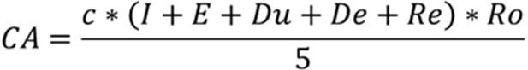

Donde:

CA: Calificación Ambiental

C: Característica del impacto

I: Intensidad del impacto

E: Extensión del impacto

Du: Duración del impacto

De: Desarrollo del impacto

Re: Grado de reversibilidad del impacto

Ro: Riesgo de ocurrencia del impacto

Cada uno de estos parámetros puede adoptar valores de acuerdo a una escala que se describe a continuación:

CARACTERISTICA (C) Define las acciones o actividades de un proyecto, como benéfica o positiva, perjudicial o negativa, neutro y previsible (difícil de calificar sin estudios específicos).

Negativo: -1

Positivo o neutro: 1

INTENSIDAD **(I)** Expresa la importancia relativa de las consecuencias que incidirán en la alteración del elemento, se define por la interacción entre el Grado de Perturbación que ejercen las actividades del proyecto y el Valor Ambiental del recurso

El Grado de Perturbación evalúa la amplitud de las modificaciones producidas por las acciones de un proyecto, sobre las características estructurales y funcionales del elemento afectado.

Existen 3 grados de perturbación: fuerte (las acciones de un proyecto modifica en forma importante las características propias del elemento), medio (las acciones de un proyecto sólo modifican algunas de las características del elemento), o suave (las acciones del proyecto no modifican significativamente al elemento afectado).

El Valor Ambiental es un criterio de evaluación del grado de importancia del componente afectado. Esta importancia se define por el interés y calidad que le otorga el juicio del especialista o por valor social del recurso. El valor ambiental puede ser: Muy Alto, Alto, Medio o Bajo.

Para determinar la Intensidad de un impacto, se deben cruzar las calificaciones de ambos criterios de acuerdo a la siguiente tabla.

|  |  |  |  |  |
| --- | --- | --- | --- | --- |
| Grado de Perturbación | Valor Ambiental | | | |
|  | Muy Alto | Alto | Medio | Bajo |
| Fuerte | Muy Alta | Alta | Mediana | Baja |
| Medio | Alta | Alta | Mediana | Baja |
| Suave | Mediana | Mediana | Baja | Baja |

La intensidad es transformada a una escala numérica ordinal:

Muy Alta: 1,0

Alta: 0,7

Mediana: 0,4

Baja: 0,1

RIESGO DE OCURRENCIA (Ro): Califica la probabilidad de que el impacto ocurra debido a la ejecución de las actividades o acciones del proyecto

Cierto: 9 – 10

Muy probable: 7 – 8

Probable: 4 – 6

Poco probable: 1 – 3

EXTENSIÓN (E): Define la magnitud del área afectada por el impacto, entendiéndose como la superficie relativa donde se manifiesta el impacto.

Regional: 0,8 – 1,0

Local: 0,4 – 0,7

Puntual: 0,1 – 0,3

DURACION (Du): Corresponde a una medida temporal que permite evaluar el período durante el cual los efectos se manifestarán en el elemento considerado.

Permanente (más de 10 años): 0,8 – 1,0

Larga (5 a 10 años): 0,5 – 0,7

Media (3 a 4 años): 0,3 – 0,4

Corta (hasta 2 años): 0,1 – 0,2

DESARROLLO (De): Califica el tiempo que el impacto tarde en desarrollarse completamente, es decir califica la forma cómo evoluciona el impacto; desde que se inicia y se manifiesta hasta que se hace presente plenamente con todas sus consecuencias.

Muy Rápido (menos de 1 mes): 0,9 – 1,0

Rápido (1 a 6 meses): 0,7 – 0,8

Medio (6 a 12 meses): 0,5 – 0,6

Lento (12 a 24 meses) : 0,3 – 0,4

Muy Lento (mayor a 24 meses): 0,1 – 0,2

REVERSIBILIDAD (Re): Evalúa la capacidad que tiene el elemento de revertir el efecto.

Irreversible 0,8 – 1,0

Parcialmente reversible 0,4 – 0,7

Reversible 0,1 – 0,3

La Calificación Ambiental, CA, es la expresión numérica de la interacción o acción conjugada de los criterios o factores que fueron explicados anteriormente. El valor obtenido de CA se transforma en una escala ordinal de la importancia del impacto:

1 - 2 Impacto Muy Bajo o Irrelevante

3 - 4 Impacto Bajo o Compatible

5 – 6 Impacto Moderado

7 - 8 Impacto Alto

9 – 10 Impacto Crítico